1. algoritmo que suma los elementos de un arreglo de forma recursiva.

* Gráfico de los tiempos medidos: Para que el algoritmo alcance a registrar siquiera 1s, se necesitaría sumar arreglos demasiado grandes, por eso los tiempos son ceros en las mediciones realizadas.

|  |  |  |  |  |  |  |  |  |  |
| --- | --- | --- | --- | --- | --- | --- | --- | --- | --- |
| Tamaño arreglo a sumar | 40 | 70 | 80 | 90 | 100 | 120 | 140 | 150 | 160 |
| tiempo | 0 | 0 | 0 | 0 | 0 | 0 | 0 | 0 | 0 |

* Ecuación recursiva

t(n)= c_2 + t(n-1)

t(n)= c_2*n + c_1

1. GroupSum

* Gráfico de los tiempos medidos

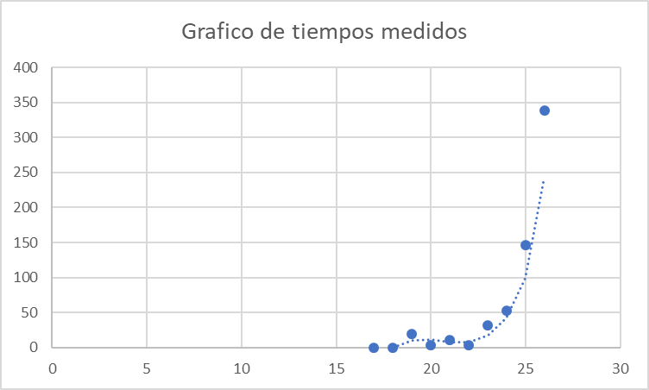

* Ecuación recursiva

t(n)= c_2 + t(n-1) + t(n-1)

t(n)= c_1 * 2^(n-1) + c_2*(2^n - 1)

1. Fibonacci

* Gráfico de los tiempos medidos

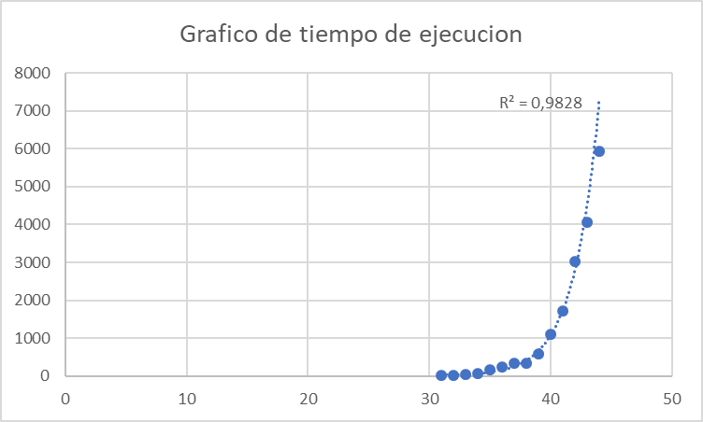

* Ecuación recursiva

t(n)= c_2 + t(n-1) + t(n-2)

t(n)= c_1 * 2^(n-1)